ChaseDream GMAT数学寂静整理（原始稿）（2018-05-05起）
整理菌： qv0518
最新版本链接： https://forum.chasedream.com/thread-1323368-1-1.html

2018-05-05起寂静整理汇总
【原始汇总】05/05起原始狗汇总 by Cinderella灰
https://forum.chasedream.com/thread-1323367-1-1.html
【数学】05/05起数学寂静原始稿 by qv0518
https://forum.chasedream.com/thread-1323368-1-1.html
【逻辑】05/05起逻辑鸡精整理 by 洛亞煕
https://forum.chasedream.com/thread-1323370-1-1.html
【阅读】05/05 起月度整理 by huajiananhai
https://forum.chasedream.com/thread-1323371-1-1.html
【作文】05/05起坐稳寂静整理 by qv0518
https://forum.chasedream.com/thread-1323369-1-1.html

答案核对、题目分析与解题思路，请参见下面【数学讨论稿】：
【数学讨论稿1-100】05/05起数学寂静讨论稿 by 宋痂岛__
https://forum.chasedream.com/thread-1323378-1-1.html
重要技巧：
- 文档内搜索日期，比如“05/05”，查看全部当日更新，包括新增及之前题目补充；
- 构筑链接直通寂静原帖。

更新日志：
05/15 08:28，更新到109题，感谢dongdongradon！
05/14 23:10，更新到108题，第4，19，29，50，85题补充，感谢Yeah_Dou，送你一颗核糖吃，Marke999，有米无炊！
05/14 09:01，更新到101题，第61，94题补充，感谢dreamwithL！
05/12 23:05，更新到95题，第29，50，54，74题补充，感谢Cathy_X，mry233，Josiepppp，姬云烈，樱桃小姐，迦夜在哪里！
05/11 22:00，更新到79题，感谢dayuan918！
05/11 07:00，更新到76题，第11，12，21，47，57，61题补充，感谢Rafael_Chen，瞎扯蛋蛋！
05/10 21:50，更新到71题，第27题补充，感谢mandy1991，HaibrarAi_sY！
05/10 08:02，更新到61题，第36，47题补充，感谢NICOLELEEE，dongspark2！
05/09 21:08，更新到59题，第25题补充，感谢mawencongsandy！
05/09 08:10，更新到55题，感谢IreneZQY！
05/08 21:00，更新到53题，感谢纳豆纳豆我爱你！
05/08 08:10，更新到50题，第1题补充，感谢lailai0007！
05/07 23:50，更新到48题，第29，34题补充，感谢FMDDD，tarlia！
05/07 08:22，更新到42题，第7，36题补充，感谢Ulrica_K！
05/06 22:59，更新到36题，感谢琳小琳924！
05/06 19:50，更新到33题，感谢growing0424！
05/06 08:59，更新到26题，感谢xiaoxiaoameko！
05/05 23:31，更新到24题，感谢GGGGGmatttttt，Samantha2014！
05/05 换裤日（换裤时间统计）

No. | 题 目 | 构筑 | 备注 | 日期
1 | DS：一个大圆里有六个小圆 每个小圆的圆心至少间隔x 求x  条件1：每个小圆圆心到大圆距离都是5cm  条件2：大圆直径是20cm | GGGGGmatttttt |  | 05/05
 | 【1-补充】寂静里面的第一题  DS：那些个大圆小圆然后求圆心距离多少的，可能寂静没有写全或是我遇到了变题，最后推导出来就是小圆心与大圆心连线的夹角是60而且知道连线是已知（条件1），所以可以直接推导小圆心之间的距离是多少，所以我选了A | lailai0007 | Q51 | 05/08
2 | DS：判断abc乘积是否大于100  条件1：ab大于等于bc大于等于ac大于等于25  条件2：a+b+c大于等于100  构筑：  条件1： abc 可能是三正三负，不充分  条件2：abc可能是2正1负、2负1正、3正，不充分  1+2： 条件12取交集，只能取3正 | GGGGGmatttttt |  | 05/05
3 | PS：长10宽8的花园里建个半径一米的圆形水池，水池中心在花园里任意位置，求水池不超出花园的概率——圆心的移动范围是一个小矩形？  构筑答案：6x8/10x8 | GGGGGmatttttt |  | 05/05
4 | DS：1+x+x^2+x^3+x^4<1/1-x  条件1：x<1  条件2：x>0  构筑答案：C，X取值范围是[-1.1]都满足 (几何数列) | GGGGGmatttttt |  | 05/05
 | 【4-补充】  DS：1+x+x^2+x^3+x^4<1/1-x  条件1：x<1  条件2：x>0 | Marke999 |  | 05/14
5 | 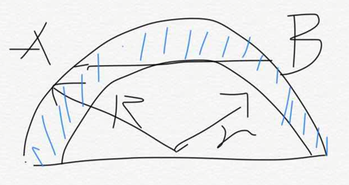  DS：求阴影面积？  条件1：R-r=1  条件2：AB=a（多少我忘记了）  构筑思路：  （AB/2）^2=R^2-r^2  S=pie* ( R^2-r^2) | GGGGGmatttttt |  | 05/05
6 | 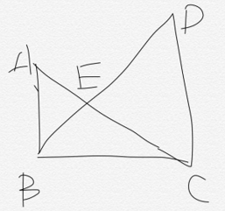  DS：AB和CD是两个棍儿，好象是垂直于地面且而平行，BC是地面，求E到地面的距离？  条件1：ab=8；cd=10  条件2：bc=啥 | GGGGGmatttttt |  | 05/05
7 | DS：一辆车从X到Z，中间路过Y，全程平均速度15mile/h，求Y到Z的平均速度。  条件1：X到Y10mile/h  条件2：Y到Z 20h （单位可能有问题） | GGGGGmatttttt |  | 05/05
 | 【7-补充】  DS：一段路程起X 终点Z 路过Y ，已知全程速度为15，问Y到Z的速度？  条件1：X到Y速度10  条件2：Y到Z距离40 | Ulrica_K |  | 05/07
8 | DS：6是不是n的因数？  条件1：个位是6，十位是3  条件2：除了个位十位，其他都是1  构筑思路：  能被6整除的数只需满足能被2，3整除。  条件1个位数是偶数的数能被2整除；能被三整除，且个位数为偶数！  个位数是偶数，各位数字之和可以被3整除  所以都不满足，E | GGGGGmatttttt |  | 05/05
9 | PS：还记得一道题题干讲的是半径怎么怎么着，最后问你直径（diameter）多少？  构筑答案：答案是pie/10 | GGGGGmatttttt |  | 05/05
10 | DS：n>1005^2-1004^2，求正整n。  条件1：n<1006^2-1005^2.  条件2：n<504^2-502^2  构筑答案：A 条件1推出 2009<n<2011,n=Z | GGGGGmatttttt |  | 05/05
11 | PS：AB两家商店，最开始M商品价格都是X，后来A店涨价y%，B涨价Z%，再后来A降价Z%，B降价y%，y>Z。求最终两家商店M商品价格差？  构筑答案：答案是2x（y-z）/100 | GGGGGmatttttt |  | 05/05
 | 【11-补充】寂静11题  同意。选项是2x（y-z）/100，不用化简。 | 瞎扯蛋蛋 | Q51 | 05/11
12 | DS：（残狗）有一道题是问xy  条件1：忘记了  条件2： |x|+|y|>|x+y|  构筑思路：  处理条件2，向量，两边之和大于第三边；or，均值不等式  ab<=(a+b/2)^2 | GGGGGmatttttt |  | 05/05
 | 【12-补充】12题补充  DS：s和t是real number，问st<0？  条件1：s^2 * t < 0  条件2：|s|+|t| > |s+t|  构筑答案：就是问是否异号，一不充分，二充分。选了B | 瞎扯蛋蛋 | Q51 | 05/11
13 | DS：问能否求出p^3s^3t^3  条件1：p^3st= 728  条件2：t=13 | GGGGGmatttttt |  | 05/05
14 | PS：$\sqrt{{\left(125*{10}^{3}\right)}^{2}-{\left(35*10^{3}\right)}^{2}}$ | GGGGGmatttttt |  | 05/05
15 | PS：一箱油15加仑，一辆车城里开25mile/加仑，高速开30mile/加仑，求这辆车城里开60mile，高速开20mile，用多少箱油？ | GGGGGmatttttt |  | 05/05
16 | 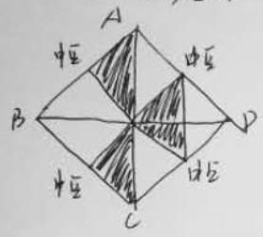  PS：阴影的周长=阴影的面积，求正方形边长=？ | Samantha2014 |  | 05/05
17 | 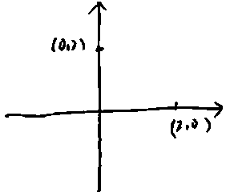  PS：有一个圆，问圆的r？  条件1：圆过(0,2), (2,0)  条件2：圆的直径≤2√2  构筑答案：C | Samantha2014 |  | 05/05
18 | PS：数列1，……，问2T连续的数in sum可能是xn=xn-1+n  构筑答案：选什么忘了 | Samantha2014 |  | 05/05
19 | PS：问y表达式=？  条件 ：  1．过（-3，4）  2．与x-26=2垂直  构筑答案：我选y=-2x-2（好象是） | Samantha2014 |  | 05/05
 | 【19-补充】  PS：问y表达式=？  条件 ：  1．过（-3，4）  2．与x-2y=2垂直  构筑答案：我选y=-2x-2 | Marke999 |  | 05/14
20 | DS：一共405miles  A．36mile/gallon  B．few 25% of A：36x3/4=27mile/gallon  问什么忘了？ | Samantha2014 |  | 05/05
21 | PS：条件f(x)=(x+1)²，问哪个对？  I. f(x)*f(y)=f(xy)  II. f(x+1)^2=  III. 忘了  构筑答案：我选的None | Samantha2014 |  | 05/05
 | 【21-补充】  PS：f(x)=(x+1)²，问哪个对？  I. f(x+y)=f(x)+f(y)  II. f(xy)=f(x)*f(y)  III. f(f(x))=(f(x))^2  构筑答案：我选的是None | Rafael_Chen |  | 05/11
22 | PS：有个工作，A一个小时1000个，B一个小时700个，现在≤8小时，干16000个（不确定），问A最低干多少个小时？  构筑答案：我选6.5 | Samantha2014 |  | 05/05
23 | PS：如图，每段 相等，问y如何用x表达？  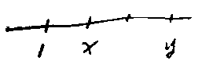  构筑答案：(y-x)=2(x-1) | Samantha2014 |  | 05/05
24 | PS：复利，1000元本金，x%投一年；现在1000元本金，按照semiannual的方式计算利息，问多挣 多少？  选项有：（大概）  x^2/2  x^2/4  x^2/4+50x  50x  100x | Samantha2014 |  | 05/05
25 | PS：类似太极形状的图（见附件），求阴影部分面积？太极黑白的分界线轮廓是三个不同大小半圆。  条件1是给出了大圆直径  条件2忘了。  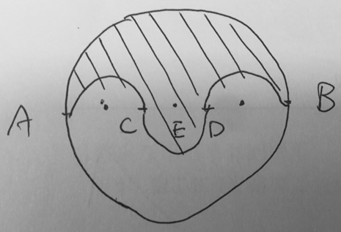  题目和条件都没有说明大圆半径和小圆半径的关系，所以我选E | xiaoxiaoameko |  | 05/06
 | 【25-补充】  DS：三个小半圆，呈阴阳圆的那题，题干寂静里有，求3个小半圆周长（不是面积）？  条件1：已知大圆的直径还是半径——》充分  条件2：已知大圆的周长——》充分 | mawencongsandy | Q50 | 05/09
26 | DS：P=（m*10^n）+1 问P是否能被3整除  条件1：m=3  条件2：n=2  构筑答案：选A | xiaoxiaoameko |  | 05/06
27 | DS：给了一个大圆 一个小圆 （想象自行车两个轮子！但是一大一小） 用传送带连着外圈，所以就是传送带在小圆上挪动多少距离就在大圆上挪动同样的距离。然后给了大圆半径A，小圆半径a。小圆好像是是1分钟转6圈。问能不能知道大圆的转速？（忘记了）  条件1： 给了一个等式，可以直接得到A与a的比例。。。。我就选了这个。  条件2：给了一个更复杂的等式。。。不发得出A与a的比例 好像是A3次-a三次乘以某个数=2的三次之类的一个十字。。。 | growing0424 |  | 05/06
 | 【27-补充】  DS：一个大圆和一个小圆在一个轴内。小圆要转6次等于轴转一圈。貌似是问 R(大圆半径） or r(小圆半径)？  条件1：R2^3=3^6r  条件2：R3^2=3^6r+23  构筑：条件数字有偏差，但是大概就是这个意思。。 我猜的 A.. | HaibrarAi_sY |  | 05/10
28 | PS：问哪个和y=2x^2+3x+1没有交点  构筑答案：我好像选了y=2x^2+3x+2 | growing0424 |  | 05/06
29 | （还有一题。。。我争取一会儿传图吧。。。算了我好久，其实题目一点都不难）  PS：一个大正方形，里面有一个小正方形，小正方形每个顶点都在大正方形边长的一个位置上，把大正方形边长分成了x和y两部分。然后这里有一个R，一个k，好像是X/Y=R,k我忘记了。。。汗，但是题目都告诉了你代表啥。。。最后求那个式子成立。。。我算的累死了 几乎放弃  构筑思路：其实只要知道，很明确，小正方形边长就是x平方+y平方的开根号。那么小正方形面积就是边长的平方 大正方形是（x+y）的平方。然后带入去计算。。。  【整理菌】等构筑图上传中 | growing0424 |  | 05/06
 | 【29-补充】补充现寂静29题图  PS：大概意思是正方形ABCD内切小正方形A'B'C'D'，定义S'/S=k，1/2<k<1；定义x/y=R.  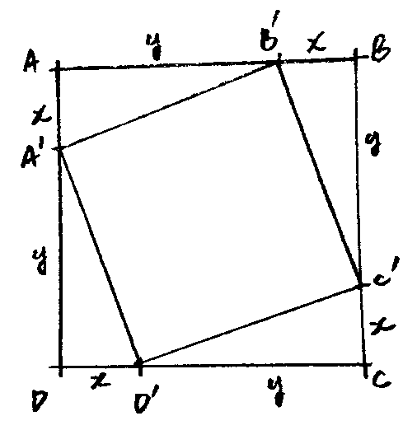  选项给了5个关于k和R的等式，问哪个一定成立？（式子都挺长，第一二个特别长。赋个值，x=1 y=3, 可以不可以？仅供参考。） | tarlia |  | 05/07
 | 【29-补充】  PS：大正方形内切小正方形的题 我觉得计算比赋值快（？）就是x2+y2=(x+y)2 刚刚又算了一遍 答案选项应该是 （1-k）R²-2kR+1-k=0 | Josiepppp | Q51 | 05/12
 | 【29-补充】  PS：一个大正方形，里面有一个小正方形，小正方形每个顶点都在大正方形边长的一个位置上，把大正方形边长分成了x和y两部分。一个k=小正方面积和大正方形面积的比例，，然后X/Y=R,，最后求那个式子成立。 | Marke999 |  | 05/14
30 | PS：一个长方体盒子，长宽搞whl那种，底面是W和L，然后把这个盒子打开，就是整个彻底打开，就跟我们拆箱子一样。。。只保留了地面的完整，高什么的也都打开，问最后这个图形的边长？  构筑答案：我貌似是8L+2W+4H还是啥的（数字就是这样 字母顺序能错了）。。。别的都是三个字母的8W+2L+2H 或者2个字母的8w+4L这种 | growing0424 |  | 05/06
31 | PS：有问中位数和平均数大小的题，比较简单，每个选项给的数都算一下  【整理菌】参见第63题 | growing0424 |  | 05/10
32 | PS：问利息的。一个simple annual interest的保险。。。年利率2%吧。 另一个是投了1年的semiannually 4%的保险，本金10000。问simple的本金要投多少才可以和semiannual的利息一样？。。。。应该没记错  构筑答案：我的答案好像是20200这样的一个数。。。 | growing0424 |  | 05/06
33 | PS：一个人工资800，涨到了832，另一个工资850，然后增长了相同的比例。问增长完工资多少？  构筑答案：我好想选的884 算出来涨了34块。。。。答案有882 885这类的 | growing0424 |  | 05/06
34 | PS：给了个矩形长3y 宽y，里面内切了三个一样大小的三个圆，圆的直径正好是y， 然后说把阴影面积大小的东西再变成一个圆，求其半径R与Y的关系式子？  选项都是关系式子那种  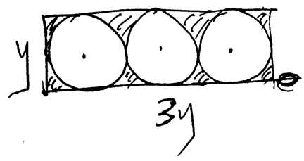  构筑答案：记得选了A | 琳小琳924 |  | 05/06
 | 【34-补充】  PS：一个长方形模具，宽y，长3y，从里面拿走了3个大小相等直径为y的圆，问剩下部分的面积等于直径为多少（用y表示）的圆？ | FMDDD |  | 05/07
35 | PS：说有a，b，c（字母不是这仨）三个数属于集合{0,1,2,3,4,}其满足a+b+c=4，则式子x^ay^bz^c能写成多少种不同的形式？  选项有：小于10的一个数，12,15,18？，20多？ 好像是  构筑答案：我数出来好像是14个就蒙的15== 不知道哪个对了 | 琳小琳924 |  | 05/06
36 | PS：说某厂子生产10000个产品，每个成本0.几我忘记了，经过某个筛选之后 ，扔了0.1%个，剩下的每个卖1块钱，问卖剩下这些的总利润是多少？  构筑答案：不难算注意是百分之0.1，而且扔掉的成本应该也是算在里面的就行了 | 琳小琳924 |  | 05/06
 | 【36-补充】  PS：生产了2000个（大概这个数） 每个卖4 成本2，但是有0.1percent（注意啊 0.001）坏的不能卖，问总利润多少？ | Ulrica_K |  | 05/07
 | 【36-补充】  PS：出现了一批1000个货物， 每个成本0.6 ，售价1，抛弃0.1%的货物，那道题记得之前看寂静说要减去0.1%的成本所以选了90结尾的那个答案，没有选96那个。 | dongspark2 |  | 05/10
37 | PS：一个圆柱体 高5，侧面积50，问直径？（是直径！） | Ulrica_K |  | 05/07
38 | PS：一个新的狗笼子，底面积的长比旧笼子多了20%，宽多了..忘了，问面积比以前增加了多少百分比？ | Ulrica_K |  | 05/07
39 | PS：-1<x<0，比较 X^-4，1，X，X^2 好像是... 反正很简单 | Ulrica_K |  | 05/07
40 | PS：x^2=-4(x+1) ，y=x+7，求y^2 | Ulrica_K |  | 05/07
41 | PS：投资2000 ，年利率由两种 8.25percent，12.5percent，问至少赚2000 投资8.25最多投资多少？ （注意单位就行了） | Ulrica_K |  | 05/07
42 | PS：N是sum of 20-40 ，问N最大的PRIME FACTOR？ | Ulrica_K |  | 05/07
43 | DS：(r+s)/s是否大于2？  条件1：0<s/r<1  条件2：1<(r+s)/r<2  构筑答案：构筑答案D | FMDDD |  | 05/07
44 | PS：从家里以50mile/h去一个地方，再用30mile/h的速度回来，相同的路线，回来的时间比过去多40min，问路线多长？  构筑答案：500miles | FMDDD |  | 05/07
45 | PS：直角三角形三个边长分别是x 2x 2x+1，问三角形面积？  构筑答案：勾股定理求出是5 12 13，面积30 | FMDDD |  | 05/07
46 | PS：400个人，其中A特征的有70%，B特征的有40%，问同时具有这两种特征的人数范围是多少？  构筑答案：40 to 160 | FMDDD |  | 05/07
47 | 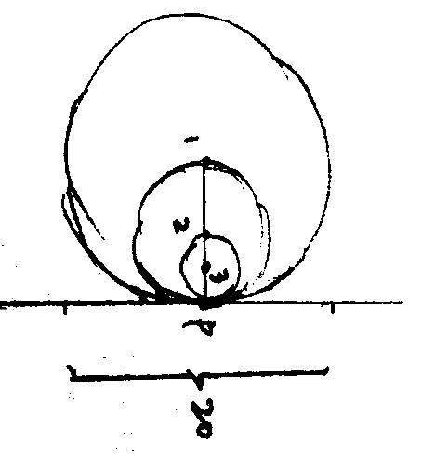  DS：附图，没有圆规将就看吧，图也不准。三个圆内切于一点P，R1=10，R2=2R3，应该是圆1的圆心到p点的线段上有两段未知的距离x和y，用已知条件可以建立一个含有x和y的等式，然后给的两个条件分别能求出x和y的值，构筑选的D。 | tarlia |  | 05/07
 | 【47-补充】三个圆相切那道题 选了两个都可以 | dongspark2 |  | 05/10
 | 【47-补充】47题补充。  DS：大圆圆心是C3，中圆C2，小圆C1。大圆直径为20。C2在小圆上，C3在中圆外。三个圆心共线。C3C2=a,C2C1=b。（可推出R2=2R1=2b，R3=10=a+2b）  条件1：忘了  条件2：3a=4b  构筑答案：选D | 瞎扯蛋蛋 | Q51 | 05/11
48 | PS：间接地考到了x1+x2=-b/a这个定理，x1=5 x2=-7 一元二次方程求b的值？ | tarlia |  | 05/07
49 | PS：A B 是一个数字集合{0，2，3，4，5，6}（编的）的子集，然后问有多少种情况?  构筑：万恶的是题目在第一行但是最后那个数字在第二行，差一点点就少算了个数字，把题看完！ | lailai0007 | Q51 | 05/08
50 | PS：比较tricky，要以一个房子长度的一部分为一边，另外三边用篱笆围起来 篱笆长度合已知，然后问长度取多少时面积最大？。。。貌似是这样，tricky是因为表述特别绕，题2秒钟解出来 | lailai0007 | Q51 | 05/08
 | 【50-补充】  PS：用part of 50 为靠墙的那一边为base，用总共80的长度来围篱笆，当这个area 面积最大时，求一个side是多少？  （具体是这意思，题目记不全待会补图思路说明） | 樱桃小姐 |  | 05/12
 | 【50-补充】补充50题残狗  PS：以房子的一边为底边围一个另外三条边是篱笆的长方形，房子的边长50，三边篱笆相加为80，问所围面积最大的时候房子所在边的长？  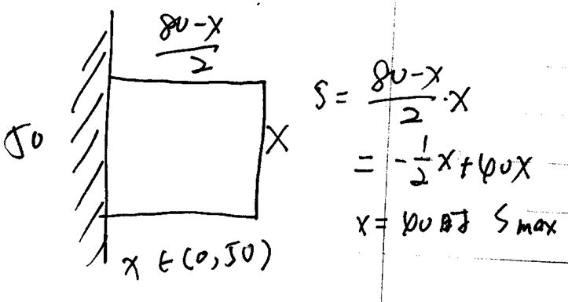 | Yeah_Dou | Q51 | 05/14
 | 【50-补充】寂静50题：  PS：以一个房子的一面墙（长50米）和80米的某样东西来做一个长方形围栏或者院子，怎么理解都行，记不清了。问：在长方形院子面积最大的时候，这个长方形的长是多少？ | 有米无炊 |  | 05/14
51 | PS：有一个圆盘，等分成八个扇形，每个扇形上以此是1-8，某人投镖，问投三次的和等于16的数的sequence有多少种？  构筑答案：狗主选的42种。 | 纳豆纳豆我爱你 |  | 05/08
52 | PS：[2-(2-x)]=2成立的x有多少个（请将里面的括号全部自行改成绝对值，懒得打绝对值符号了。。。） | 纳豆纳豆我爱你 |  | 05/08
53 | DS：有50个东西，无放回地抽取两个，请问第二个是坏的的概率？  条件1：一共有三个坏的  条件2：第一个不是坏的的概率是0.94 | 纳豆纳豆我爱你 |  | 05/08
54 | DS： k,n,m are two digits consecutive integers, m<k<n, the median（还是mean来着我忘了...） of the three number 是 mutiple of 10，问能不能确定k,n,m分别是多少。（题干具体思路肯定没错，具体表述忘了...k n m具体怎么排列的忘了，但是我现在写的题干这三个数的大小对应是对的）  条件1：k是7的倍数  条件2：n是质数  构筑答案：我选的C | IreneZQY | Q49 | 05/09
 | 【54-补充】  DS：寂静里面kmn那道题，补充，题目说的是三者之和是10的倍数  条件1：k是7的倍数  条件2：n是质数  构筑答案：个人觉得条件只说了整数，所以条件一可以是70或者-70 | 樱桃小姐 |  | 05/12
55 | DS：m,k,n是连续的整数（可正可负），而且是两位数。因为m<k<n，题干是median还是mean来着我忘了...反正我当时得出k一定是10的倍数，范围在[-90,90]。  条件1：k是7倍数，且k又是10的倍数；k是两位数——> k = 70 或 -70 ——>无法确定  条件2：n是质数，这个范围太多了。。。n = ±21，±31，±41....——>无法确定  构筑思路：结合（1）（2），k = 70时，n = k+1 = 71； k = -70时， n = k + 1 = -69。 因为n是质数，所以 -69不成立，n只能等于71，k只能等于70，则m等于69 ——>可以确定 | IreneZQY | Q49 | 05/09
56 | PS：一个圆柱体，剪开以后是一个正方形，高已知，求圆柱体体积？  构筑思路：利用高求出底面半径，再求出体积，很简单 | mawencongsandy | Q50 | 05/09
57 | DS：100a+10b+2是不是4的倍数（纠结了很久不确定）  条件1：a是奇数——》不充分  条件2：a+b是偶数 ——》充分？ | mawencongsandy | Q50 | 05/09
 | 【57-补充】57题纠正  条件1：a是偶数  条件2：a+b是奇数  构筑答案：不影响结果，选C。 | 瞎扯蛋蛋 | Q51 | 05/11
58 | DS：有一道关于韦恩图的应用：一个年级报名了either F (课程名称忘了) or C (chemistry) 的有480人，求只报了F和只报了C的人  条件1：两门课都报的人数已知——》充分  条件2：两门都没报的人数已知——》不充分 | mawencongsandy | Q50 | 05/09
59 | PS：3^x - 3^(x-3)=2106, 求X  构筑答案：将2106因式分解＝26*3^4; 等式左边简化为26*3^(x-3) ——》X＝7 | mawencongsandy | Q50 | 05/09
60 | PS：600个人里，有100个人只说了一次 no，40个人说了两次以上的no。问，说一次no的，被从600人抽中的概率是多少？ | NICOLELEEE |  | 05/10
61 | PS：一个正方体在球里面，问两个顶点之间最大的距离是多少？  构筑答案：选了 6√3那个选项。 | dongspark2 |  | 05/10
 | 【61-补充】61题：  PS：一个球内切在一个正方体里，球直径=6，求正方体相距最远的两个顶点之间的长度。  构筑答案：选6倍根号3 | Rafael_Chen |  | 05/11
 | 【61-补充】  PS：sphere内切于一个cube，sphere的直径为6， 求cube两个顶点最大距离  构筑答案：6√3 | dreamwithL | Q50 | 05/14
62 | PS：有6个东西分别代表1，2，3，...，6个数字，从这6个中不放回的取出4个，不关心排列，有多少种方法？  构筑答案：C42=15 | mandy1991 | Q51 | 05/10
63 | PS：有5个正整数平均值是16，最大值是40，并且这五个数不能重复，问中位数最大是多少？  构筑答案：1 2 18 19 40 ，最大是18  【整理菌】可能是第31题的完整版本 | mandy1991 | Q51 | 05/10
64 | PS：x^2-7x+4=2的两个根为a,b，求|a-b|  构筑答案：直接用二元一次方程求根公式，答案是根号41 | mandy1991 | Q51 | 05/10
 | 【64-补充】  PS：1元2次方程，2根a和b，求a-b的绝对值？  构筑答案：我记得是x^2-7x+2=0。  我有点懵逼以为是那道求a+b两根之和的寂静题，差点选了7，实际上还是要老老实实算一下，答案是根号下多少。 | Rafael_Chen |  | 05/11
65 | DS：求2u+3v的值？  条件1：4u+6v=9  条件2：u+v=6  构筑答案：选A | mandy1991 | Q51 | 05/10
66 | DS： (1-x)/(1+x)>0吗  条件1：x<0  条件2：x>-1  选C | mandy1991 | Q51 | 05/10
67 | DS：48000个人的一个什么东西的平均值是25，问最小值是多少？  条件1：range 是6.45  条件2：25以下的人是25以上的人的2倍  构筑答案：选E | mandy1991 | Q51 | 05/10
68 | PS：问250个人对两个东西的态度，如图：  支持 No pinion 反对  A 忘了不重要 100 不重要  B 忘了不重要 140 不重要  然后有60个人对AB都no opinion，问单独对A或者B no opinion的有多少人？  构筑答案：100-60+140-60=120 | mandy1991 | Q51 | 05/10
69 | PS：x=3y=6z，问x,y,z平均值的取值？  构筑答案：答案是15  构筑思路：因为可以确定的是平均值是3的倍数，答案只有15是3的倍数 | mandy1991 | Q51 | 05/10
70 | PS：一个游泳的地方，community的人一个人50块钱，外面的人一个人75块钱，然后有一个教练的工资是所有收费的60%，然后有16个人报名，10个本地人，6个外地人，问教练的工资？  构筑答案：算一下：570 | mandy1991 | Q51 | 05/10
71 | PS：数列A1=2, A2=3,A3=A1+A2，后面的数都是前面所有的数的和，问第24个数是第20个数的几倍？  构筑答案：特殊数列列一下就会发现是：2 3 5 10 20 40 ...，所以后面的数每一个都是前面的2倍，所以2的4次方，答案是16 | mandy1991 | Q51 | 05/10
72 | PS：三位数能被5整除，各个位上的数字从（0,2,4,5,6）里选，数字不能重复，问多少个满足条件的三位数？  构筑思路：我的思路是个位只能是0和5，其他两位如果任选的话是4*3=12种，两种情况加起来就是24种，但要排除5在个位0在百位的3种情况，一共就是21种。 | Rafael_Chen |  | 05/11
73 | DS：在一个研究里，k%的人有啥病，其中一部分人需要接受治疗。问k等于多少。  条件1：得病的里百分之多少的要接受治疗  条件2：300个人没病  构筑答案：选了E。 | 瞎扯蛋蛋 | Q51 | 05/11
74 | DS：a^2 - b^2= 21，问a^4 - b^4 =？  条件1：a-b = 3 or a-b = -7  条件2：a-b = 7 or a-b = -3  构筑思路：a+b和a-b求出a和b,4次方后都是正数。选D | 瞎扯蛋蛋 | Q51 | 05/11
 | 【74-补充】  DS：已知a^2-b^2=21，问的是a^4-b^4=?  条件1：a+b=-3 or a-b=7  条件2：a-b=3 or a+b=7  构筑答案：具体符号我忘了，大概就是这样，条件1可以算出来a平方+b平方，条件2也可以，应该选each | 迦夜在哪里 |  | 05/12
75 | DS：n能不能被3整除？  条件1：n 能被 m(m^2+2)整除  条件2：n能被 m^2(m+2) 整除  构筑答案：特殊值法，选A | 瞎扯蛋蛋 | Q51 | 05/11
76 | DS：某人骑车125mile，换算成200km。问时间是否大于3h？  条件1：平均速度小于62km/h  条件2：平均每公里要50秒  构筑答案：选D | 瞎扯蛋蛋 | Q51 | 05/11
77 | PS：（题干长度大概4~5行，题目内容）一个工厂生产X和Y两种产品，每个月，X和Y一共的产量≤10000，每个月X最多生产不超过9000，每个月Y最多生产不超过8000，如果用图像表示，选择一下哪个？  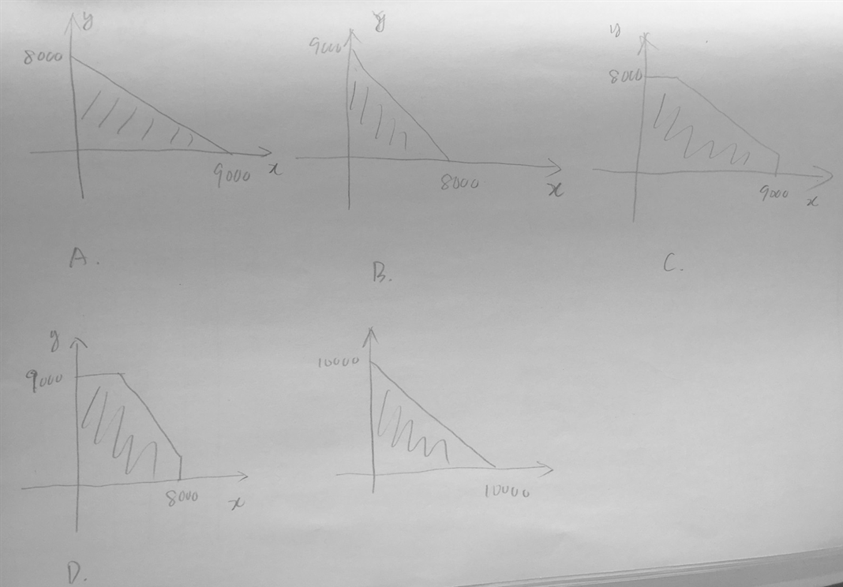 | dayuan918 |  | 05/11
78 | PS：若x+1/x=5（具体数值多少忘记了），求x^2+(1/x)^2=多少 | dayuan918 |  | 05/11
79 | 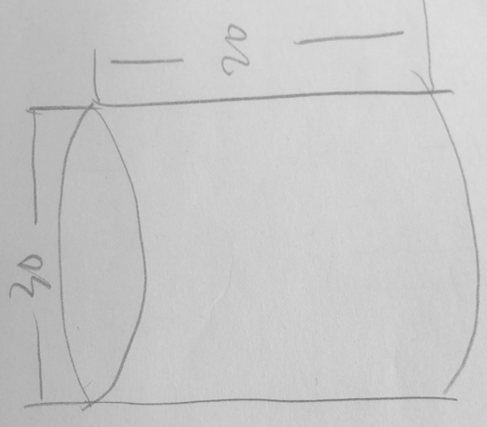  PS：如图所示是一块圆柱形蛋糕，如果现在将蛋糕均匀地分成9份，其中要求一块蛋糕也是高为20cm的圆柱状，那么这块蛋糕的diameter是多少？（题干给出了体积公式πr^2*h） | dayuan918 |  | 05/11
80 | PS：一半的路的保持油速率是 x mile/桶，另一半是y mile/桶，问总体 mile/桶？ | Cathy_X | Q50 | 05/12
 | 【80-补充】然后那个跑多少公里用多少油的  x/1+y/1的化简 | mry233 |  | 05/12
81 | PS：280^20次方的个位数？  构筑答案：拆开是10*7*4，选6 | Cathy_X | Q50 | 05/12
82 | PS：小正方形内切大正方形，然后给出面积比k，大的正方形边长x+y的，x/y为r 求k,r关系  构筑思路：答案的话 特征是k的系数和常数项目都带括号 两个括号里都是(1-r) 也有可能1-k？记不清哪个参数 步骤大概k等于边长平方比，得到一个x平方y平方什么的比值，上下同除y平方 然后就可以用r替换 再化简 | mry233 |  | 05/12
83 | DS：两个直角三角形，一个斜边是另一个斜边的2倍，问大三角的面积？  条件1：给了小三角面积  条件2：大三角形的斜边是某个值 | mry233 |  | 05/12
84 | PS：计费 前1/7的路是0.56 后面的路每1/7 加收0.35（？） 有个路程是4.6 问总价 ？  构筑：感觉很简单但是我算的数不是任何一个答案 就选了个接近的12.几 | Josiepppp | Q51 | 05/12
85 | DS：有个等差数列 bn+1=bn+5，问b99+1能不能被5整除？不是很难  条件1：b100 +1能被几（忘了OJL）整除  条件2：b1=-1 | Josiepppp | Q51 | 05/12
 | 【85-补充】85题有变体  DS：有个等差数列 bn+1=bn+5，问b99+1能不能被10整除？注意是10！  条件1：b100 +1能被5整除  条件2：b1=-1  所以一不可以二可以选B | Yeah_Dou | Q51 | 05/14
 | 【85-补充】寂静85题补充：  DS：有个等差数列 bn+1=bn+5，问b99+1能不能被10（注意是10！！！）整除？  条件1：b100 +1能被5整除  条件2：b1=-1  这道题我差点秒选了，结果发现跟寂静有变化，还好很简单。 | 有米无炊 |  | 05/14
86 | PS： fx gx hx 三个绝对值不等式，求三者乘积的x范围 ？  构筑答案：只记得选了2＜|x|＜6  画数轴画出来是-6到-2和2到6这两段 | Josiepppp | Q51 | 05/12
87 | PS：有一题，-（-3）²-（-2）²答案是-13，然后选的是A，A选项长得很奇葩  -1  3 | 姬云烈 |  | 05/12
88 | PS：一个长方形盒子 长20（数字不记得），宽12，然后两边向上折起成一个立方体，求x范围？（稍后补图）  构筑答案：构筑觉得就是一个二元一次方程 求范围选得x属于0到6 | 樱桃小姐 |  | 05/12
89 | PS：一个3乘以4的12个格子，只显示了部分数字，说相邻的数字要么horizon 要么vertical ，求X？ | 樱桃小姐 |  | 05/12
90 | PS：√(125000^2-35000^2)=？  构筑：120000 平方差，简单题 | 樱桃小姐 |  | 05/12
91 | DS：a|b-c|=ab-ac？  条件1：a, b, c分别≥0  条件2：b²=c²  个人觉得1 不知道bc相对大小，不充分，2 不知道正负不充分，好像选的C 求验证 | 樱桃小姐 |  | 05/12
92 | DS：卖tshirt 和sweater， 告诉了单价分别是15,25（数字不记得）后面不记得  条件1，2：都是告诉分别卖了多少件 和total price  构筑思路：列方程式 ，注意一下条件1，2化简之后是一样的就行 | 樱桃小姐 |  | 05/12
93 | DS：问n是不是3的倍数？  条件1：2n-1  条件2：n能被6整除  构筑答案：我不太记得大概题目的了，反正我当时纠结了很久，条件2一定可以推出来，条件1不可以，我选的b | 迦夜在哪里 |  | 05/12
94 | DS：k≤11，是正整数，问k是不是质数？  条件1：k^2=n!+1（我非常肯定条件1就是这个样子，可能字母变了一下）  条件2：忘了，实在是对不起大家，好像是n=2k+1，还是k=2n+1，反正单独条件2是不可以的  构筑：因为条件1，根本没有这种数啊，，，，我没有推出来，这个题大概看了5分钟，也没看懂。k的平方只有4和9，根本不存在n！+1等于4或者9，求其他人补充 | 迦夜在哪里 |  | 05/12
 | 【94-补充】  DS：x,n 都是不大于11的positive integer， 下面哪个能判断x是不是prime integer？  条件1：x=n！+1  条件2：x-1=2n  构筑答案：好像选的A | dreamwithL | Q50 | 05/14
95 | PS：还有一道生产100个产品，次品的概率是0.01，问从中抽取10个，至少有一个是次品的概率 ？  构筑答案：答案是1-（0.01）^10 | 迦夜在哪里 |  | 05/12
96 | DS：a,b,c,d 平均值是10，求median？  条件1：a,b,c平均值是啥啥  条件2：b,c,d平均值是啥啥  构筑答案：我选的C | dreamwithL | Q50 | 05/14
97 | DS：K是不大于30的positive integer， <k>代表K最大的质因数，求<k>  条件1：<k>=<100>  条件2：k是5的倍数  构筑答案：我选的D | dreamwithL | Q50 | 05/14
98 | PS：求30^10/150^2  构筑：简单 | dreamwithL | Q50 | 05/14
99 | DS：f(x-y)=x^2-y，判断f(3-b) 是否less than f(a-3)  条件1：a<b  条件2：a<-4  构筑答案：我选的C  构筑思路：  A=f（3-b）- f(a-3)=9-b-a^2+3=12-b-a^2  a^2>16  b>-4  故A<0 | dreamwithL | Q50 | 05/14
100 | DS：N是不大于50的integer，list L里包含从1到N的连续integer，X是其中数字0出现的次数，M是其中数字4出现的次数，问M  条件1：忘了  条件2：挺长一句话，其实就是M-x=11  构筑答案：反正2是OK的 | dreamwithL | Q50 | 05/14
101 | PS：5个integer，range是14， 有四个是连续的，求median和mean的difference？  构筑答案：我选的2 | dreamwithL | Q50 | 05/14
102 | PS：x=140＊a ，问a最小是几的时候x可以是一个平方数？  构筑答案：a＝35 | Yeah_Dou | Q51 | 05/14
103 | DS：一个学校学生选课，90%的人选了either线性代数or地理，10%的人选了both线代和地理。问有多少人只选了线代？  条件一条件二不记得了。。想起来再来补  构筑答案：答案应该是C两个条件结合可以得出只选现代的是只选地理的三倍 | Yeah_Dou | Q51 | 05/14
104 | PS：游乐园卖票，本地55岁以下的人收60元，本地55岁及以上的人比55岁以下少收15%，其他地方来的人比本地55岁以下的多收20%，给了三类人的比例，求游乐园的平均票价？ | Yeah_Dou | Q51 | 05/14
105 | PS：有一道有A,B两组，A组最小的数X，最大的数X+7，B组最小的数Y，最大的Y+10。然后把A,B组的数字混合一起，问你A,B组的数range最小是多少？  构筑答案：我选的10 | 送你一颗核糖吃 |  | 05/14
106 | PS：the percent of四个数4又1/4,5又3/5,4又7/8，5又1/5，然后问你最大值和最小值差的区间是多少？  选项有0.005—0.01,0.5——0.1之类的  构筑答案：注意是the percent of 四个数，我当时没注意，所以要算出来在除以一百的 | 送你一颗核糖吃 |  | 05/14
107 | 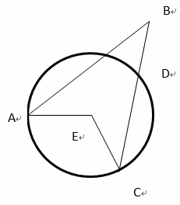  PS：E点为圆心，∠ABC=30°，∠AEC=130°，问∠BAD的度数（没有看错，就是∠BAD）？  选项有 A 10;B 15; C 20; D 25 E 30。  构筑思路：圆周角定理：圆周角的度数等于它所对弧上的圆心角度数的一半。我在考场2分半钟没想起来这个定理，就随便蒙了一个选项，考完了我女神给我讲的。。。 | 有米无炊 |  | 05/14
108 | PS：（5！+6！+7！）/（5！+6！+7！+8!）=? | 有米无炊 |  | 05/14
109 | 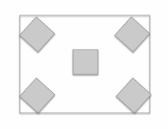  PS：图中给了长方形长宽，五个全等的正方形边长，求阴影和非阴影面积的比？ | dongdongradon |  | 05/15

